**Тема занятия: Аппликация «Театр»**

Программные задачи:

**-** учить передавать в аппликации особенности конструкции театрального здания и его архитектурных деталей – колонны, фронтон, широкая лестница, арочная форма окон и дверей

- учить детей ориентироваться на крупные части здания при размещении окон и дверей для достижения симметрии и ритма в их расположении

- закреплять умение складывать бумагу в два, четыре раза, гармошкой для получения одинаковых частей (окна, двери, колонны) и ровно разрезать их по сгибу

Материал:

У педагога – аппликационный образец – здание театра, магнитная доска для показа размещения архитектурных деталей (фронтон, колонны, окна, двери, лестница)

У детей – альбомный лист, с наклеенной на него исходной формой (стена 10х20 см), треугольный фронтон, заготовка лестницы 2х19 см, полоска для окон 2,5х9 см, полоска для дверей 3,5х8 см, прямоугольник для колонн 6х8 см, клей, ножницы

Ход занятия

*1.Подготовительная работа*

Педагог показывает детям образец. Спросить, могут ли они по архитектуре здания узнать, что это? Почему они решили, что это театр?

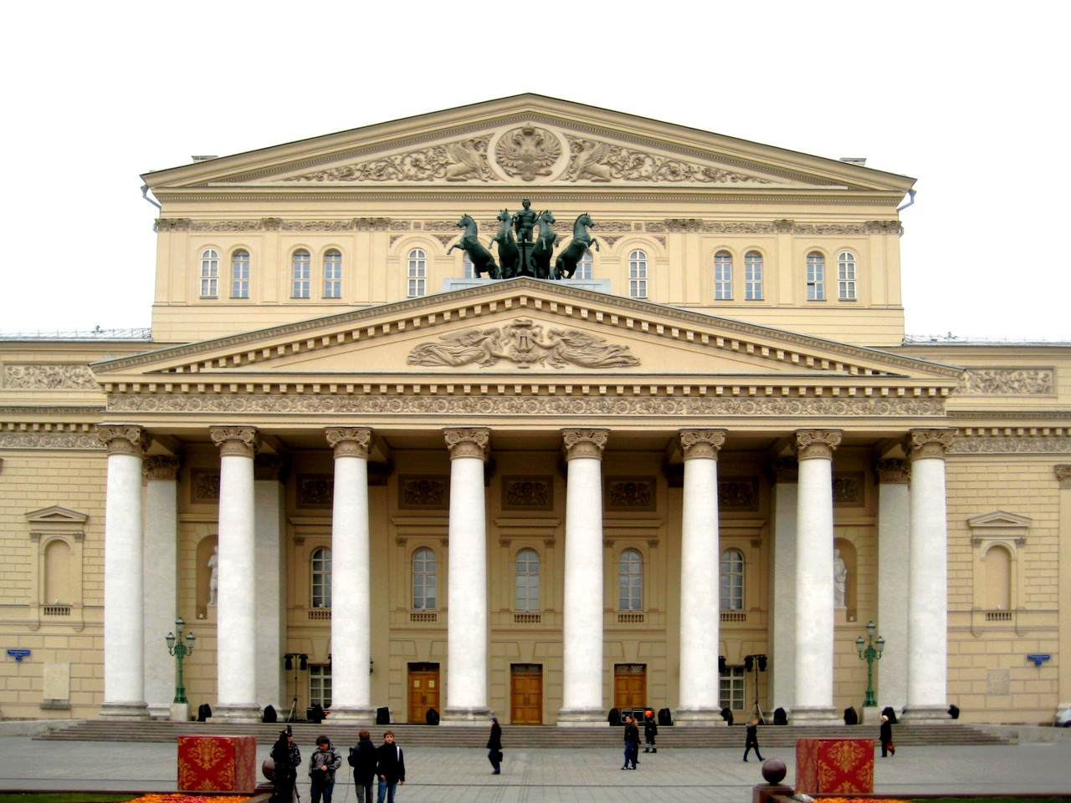

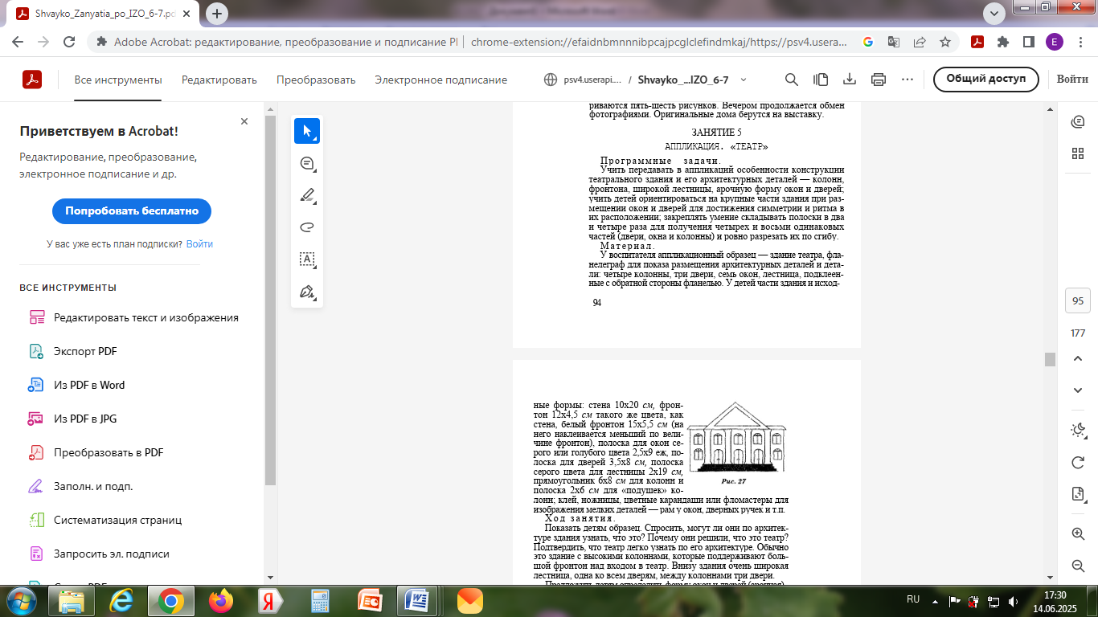 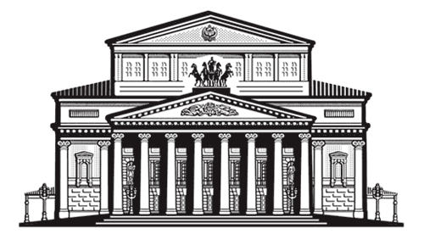

Подтвердить, что театр легко узнать по его архитектуре. Обычно это здание с высокими колоннами, которые поддерживают большой фронтон над входом в театр. Внизу здания очень широкая лестница, одна ко всем дверям, между колоннами три двери.

Предложить детям определить форму окон и дверей (арочная).

Затем на магнитной доске показать детям, в каком порядке следует разместить на стене окна, двери , колонны, чтобы соблюсти симметрию и ритм в их расположении на фасаде.

Это можно сделать так: расположить по краям фронтона колонны, а внизу – лестницу. Посередине стены закрепить дверь. Рядом с дверью расположить еще две колонны и между ними двери.

Три окна закрепить над дверями, а остальные – на уровне окон и дверей. Обратить внимание на то, что такая последовательность размещения архитектурных деталей помогла расположить их симметрично (правая и левая сторона здания точно повторяют друг друга). Подчеркнуть ритм – окна и двери расположены на одинаковом расстоянии друг от друга.

Далее обсудить и показать отдельные способы складывания и разрезания исходных форм – заготовок для окон, дверей, колонн.

*Физкультминутка*

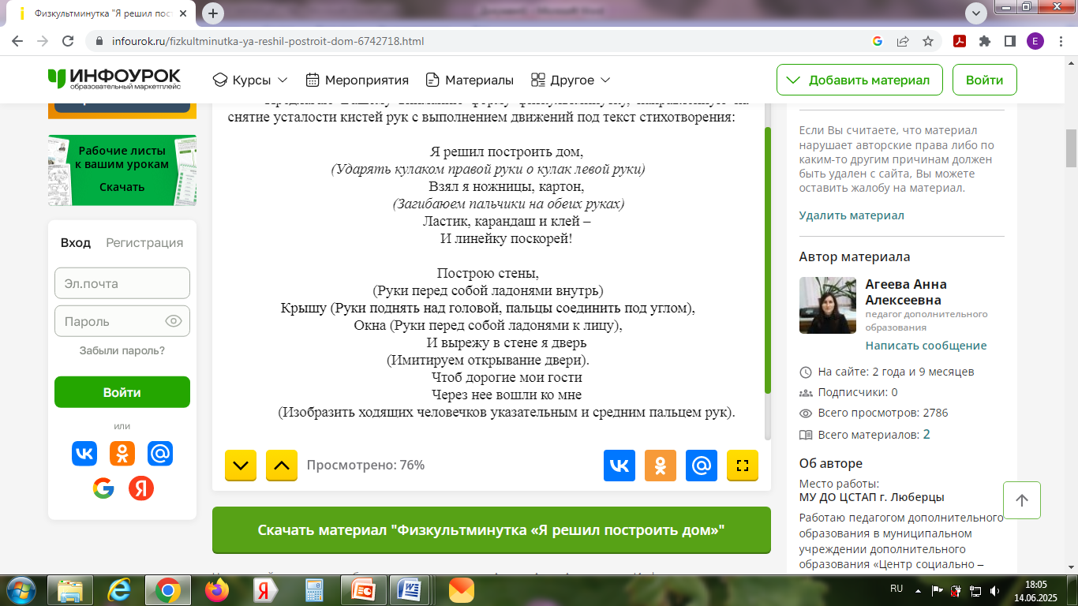

*2. Практическая работа*

Дети под руководством педагога приступают к работе. На исходную форму – стену, приклеиваем крышу, углы срезаем после складывания бумаги пополам.

В центре приклеиваем фронтон.

Обсуждаем, как сделать из прямоугольника четыре одинаковых колонны (сложить бумагу вчетверо и разрезать по сгибам).

Приклеиваем две колонны по краям фронтона и переходим к дверям.

Заготовку складываем вчетверо, закругляем верхний край, разрезаем по сгибам, получаем четыре двери, одна будет лишняя, ее откладываем в сторону.

Приклеиваем дверь по центру, затем еще две колонны, и еще две двери, симметрично колоннам.

Окна дети самостоятельно складывают, округляют край и разрезают по сгибам, приклеивают на стену, соблюдая ритм.

Работа завершается приклеиванием внизу здания широкой лестницы.

*3. Подведение итогов*

В конце занятия предложить детям самим оценить результаты своей работы, и рядом с образцом разместить аппликации, на которых нет ошибок, а ниже – с ошибками.

*Рефлексия*

Закончи предложение:

- Сегодня я узнал…

- Мне было интересно…

- Было трудно выполнить…

- Я научился…

- У меня сегодня получилось…

- Я попробую сам…